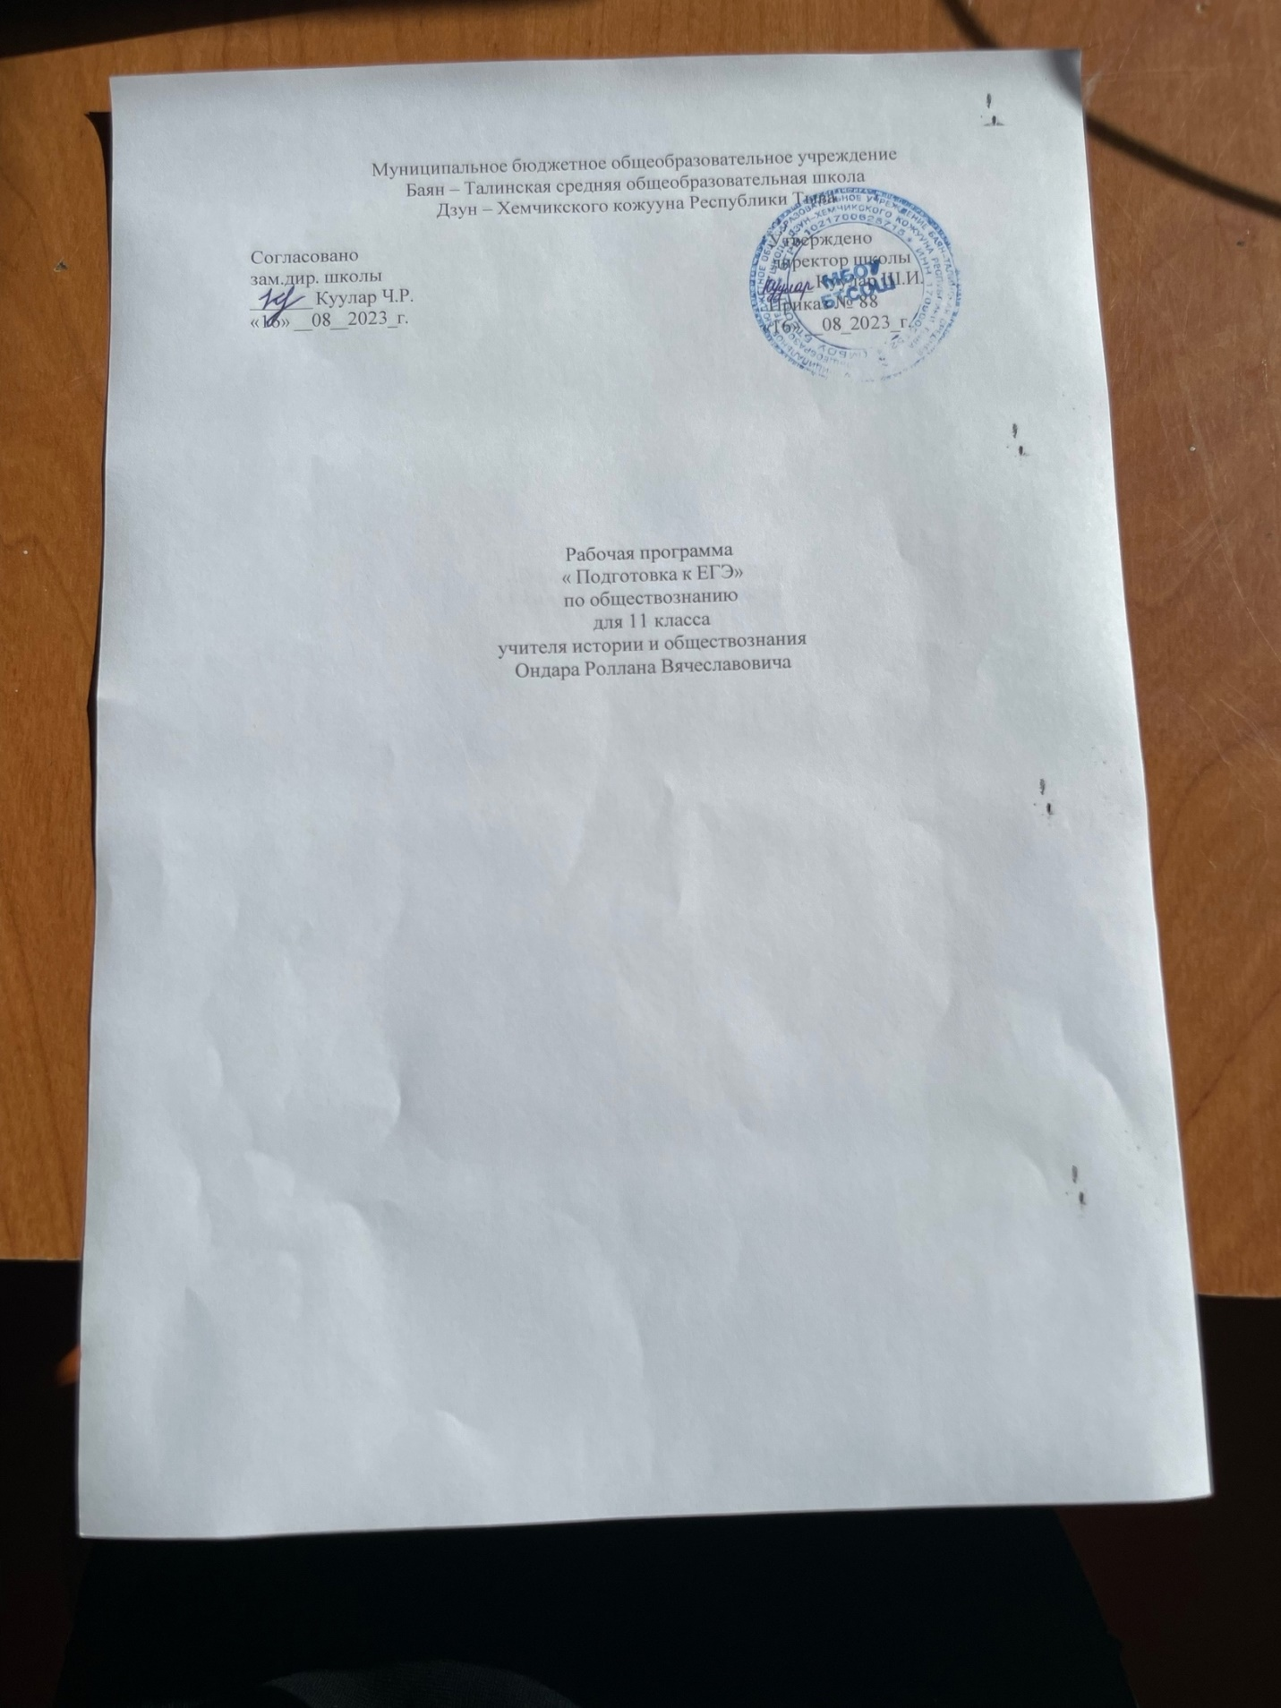

Пояснительная записка

В настоящее время актуальной стала проблема подготовки обучающихся к новой форме аттестации – ЕГЭ. Экзамен по обществознанию в форме ЕГЭ является наиболее востребованным.
Программа элективного курса «Подготовка к ЕГЭ по обществознанию» предназначена для теоретической и практической помощи в подготовке к ЕГЭ.
Курс является практико-ориентированным, призван помочь будущим выпускникам повторить, систематизировать и углубленно изучить курс обществознания средней школы и подготовиться к ЕГЭ. Кроме того, ЕГЭ по обществознанию включает умение написания эссе. В рамках обычного преподавания для отработки данного умения не хватает времени. В программе элективного курса уделяется большое внимание практическим занятиям: отработке навыков выполнения тестовых заданий, написанию эссе, составлению развёрнутого плана.
Программа элективного курса "Подготовка к ЕГЭ по обществознанию" предназначена для обучающихся 11 класса и рассчитана на 35 часов.
Программа элективного курса составлена на основе:
- Федерального компонента государственного стандарта общего образования по обществознанию;
- Демонстрационного варианта контрольных измерительных материалов единого государственного экзамена по обществознанию;
- Кодификатора элементов содержания и требований к уровню подготовки выпускников общеобразовательных учреждений для проведения единого государственного экзамена по обществознанию;
- Спецификации контрольных измерительных материалов для проведения единого государственного экзамена по обществознанию.
Цель курса – целенаправленная и качественная подготовка учащихся к новой форме аттестации – ЕГЭ; повторение тем, вызывающих наибольшие трудности содержательного характера.
Для достижения поставленных целей наиболее целесообразными являются различные формы занятий: лекции, практикумы, тренинги.
Задачи курса:
- повторение курса обществознания;
- формирование умений и навыков решения тестовых заданий; - знакомство со структурой и содержанием контрольных измерительных материалов по предмету;
- формирование позитивного отношения к процедуре ЕГЭ по обществознанию.

Планируемые результаты

Личностными результатами факультатива являются: мотивированность и направленность на активное и созидательное участие в будущем в общественной и государственной жизни; заинтересованность не только в личном успехе, но и в развитии различных сторон жизни общества, в благополучии и процветании своей страны; ценностные ориентиры, основанные на идеях патриотизма, любви и уважения к Отечеству; на отношении к человеку, его правам и свободам как высшей ценности; на стремлении к укреплению исторически сложившегося государственного единства; на признании равноправия народов, единства разнообразных культур; на убежденности в важности для общества семьи и семейных традиций; на осознании необходимости поддержания гражданского мира и согласия и своей ответственности за судьбу страны перед нынешними и грядущими поколениями.

Метапредметные результаты факультатива: умении сознательно организовывать свою познавательную деятельность; умении объяснять явления и процессы социальной действительности с научных, социально-философских позиций; рассматривать их комплексно в контексте сложившихся реалий и возможных перспектив; способности анализировать реальные социальные ситуации, выбирать адекватные способы деятельности и модели поведения в рамках реализуемых основных социальных ролей; владении различными видами публичных выступлений; умении выполнять познавательные и практические задания.

Предметные результаты: знание ряда ключевых понятий базовых для школьного обществознания; относительно целостное представление об обществе и о человеке, о сферах и областях общественной жизни, механизмах и регуляторах деятельности людей; умения находить нужную социальную информацию в различных источниках; адекватно ее воспринимать, применяя основные обществоведческие термины и понятия; преобразовывать в соответствии с решаемой проблемой, задачей; умение различать факты, аргументы, оценочные суждения.
Предметные результаты:

Выпускник научится:
• понимать и правильно использовать основные экономические термины;
• распознавать на основе приведенных данных основные экономические системы, экономические явления и процессы, сравнивать их;
• объяснять механизм рыночного регулирования экономики и характеризовать роль государства в регулировании экономики;
• характеризовать функции денег в экономике;
• анализировать несложные статистические данные, отражающие экономические явления и процессы;
• получать социальную информацию об экономической жизни общества из адаптированных источников различного типа;
• формулировать и аргументировать собственные суждения, касающиеся отдельных вопросов экономической жизни и опирающиеся на обществоведческие знания и личный социальный опыт.
• распознавать на основе приведённых данных основные экономические системы и экономические явления, сравнивать их;
• характеризовать поведение производителя и потребителя как основных участников экономической деятельности;
• применять полученные знания для характеристики экономики семьи;
• использовать статистические данные, отражающие экономические изменения в обществе;
• описывать социальную структуру в обществах разного типа, характеризовать основные социальные группы современного общества; на основе приведённых данных распознавать основные социальные общности и группы;
• характеризовать основные социальные группы российского общества, распознавать их сущностные признаки;
• характеризовать ведущие направления социальной политики российского государства;
• давать оценку с позиций общественного прогресса тенденциям социальных изменений в нашем обществе, аргументировать свою позицию;
• характеризовать собственные основные социальные роли;
• объяснять на примере своей семьи основные функции этого социального института в обществе;
• извлекать из педагогически адаптированного текста, составленного на основе научных публикаций по вопросам социологии, необходимую информацию, преобразовывать её и использовать для решения задач;
• использовать социальную информацию, представленную совокупностью статистических данных, отражающих социальный состав и социальную динамику общества;
• проводить несложные социологические исследования;
• характеризовать государственное устройство Российской Федерации, описывать полномочия и компетенцию различных органов государственной власти и управления;

Выпускник получит возможность научиться:
• оценивать тенденции экономических изменений в нашем обществе;
• анализировать с опорой на полученные знания несложную экономическую информацию, получаемую из неадаптированных источников;
• выполнять несложные практические задания, основанные на ситуациях, связанных с описанием состояния российской экономики.
• наблюдать и интерпретировать явления и события, происходящие в социальной жизни, с опорой на экономические знания;
• характеризовать тенденции экономических изменений в нашем обществе;
• анализировать с позиций обществознания сложившиеся практики и модели поведения потребителя;
• решать познавательные задачи в рамках изученного материала, отражающие типичные ситуации в экономической сфере деятельности человека;
• выполнять несложные практические задания, основанные на ситуациях, связанных с описанием состояния российской экономики
• использовать понятия «равенство» и «социальная справедливость» с позиций историзма;
• ориентироваться в потоке информации, относящейся к вопросам социальной структуры и социальных отношений в современном обществе;
• адекватно понимать информацию, относящуюся к социальной сфере общества, получаемую из различных источников.

План подготовки к итоговой аттестации (ЕГЭ) обучающихся 11 класса
№ п/п | Тема  занятия  (практическая часть) | Содержание  теоретической части занятия |  | Формы занятий | Дата
Вводные занятия (6ч.)
1  2 | Вводное занятие  Разбор демоверсии 2022 | Кодификатор. Спецификации. Демоверсия.  ЕГЭ как форма аттестации учащихся Структура, особенности ЕГЭ по обществознанию в 2023.  Уровни сложности заданий. Использование тестовых заданий закрытого, открытого типа и заданий с открытым развёрнутым ответом в кимах ЕГЭ. Заполнение бланков (входной контроль). |  | лекция  семинар  практикум
3 | Особенность задания 25 на рассуждение Алгоритм | Разбор .практическая отработка задания |  | лекция  семинар  практикум
4 | Особенность задания 23 | Разбор задания .Алгоритм решения |  | лекция  семинар  практикум
5 | 21 задание –задание нового типа | Алгоритм решения |  | лекция  семинар  практикум
6 | Задание 24 сложный план | Разбор задания .Алгоритм решения |  | лекция  семинар  практикум
Социальные отношения (5ч.)
7 | Системное строение общества. Социальная стратификация. | Социальная стратификация и мобильность. Социальные группы.  Молодёжь как социальная группа |  | лекция  семинар  практикум
8 | Этнические общности. Национальная политика. | Этнические общности.  Межнациональные отношения, этносоциальные конфликты, пути их разрешения |  | лекция  семинар  практикум
10 | Социальный контроль.  Виды социальных норм. | Социальный конфликт.  Виды социальных норм.  Социальный контроль |  | лекция  семинар  практикум
11 | Семья Брак  Социальная мобильность | Семья и брак.  Отклоняющееся поведение и его типы. Моргиналы.  Социальная роль.  Социализация индивида |  | лекция  семинар  практикум
12 | Итоговая работа "Социальные отношения"
Человек и общество (5ч.)
13 | Биосоциальная сущность человека. | Природное и общественное в человеке (Человек как результат биологической и социокультурной эволюции.)
14 | Общество как система | Системное строение общества: элементы и подсистемы.  Основные институты общества. |  | лекция  семинар  практикум
15 | Культура.  Мышление и деятельность.  Истина и ее критерии | Понятие культуры. Формы и разновидности культуры  Наука. Основные особенности научного мышления. Естественные и социально-гуманитарные науки.  Образование, его значение для личности и общества.Религия. Искусство. Мораль. |  | лекция  семинар  практикум
16 | Многовариантность общественного развития(типы обществ).  Глобальные проблемы | Понятие общественного прогресса.  Многовариантность общественного развития (типы обществ).  Угрозы XXI в. (глобальные проблемы).
17 | Итоговая работа "Человек и общество"
Экономика (7ч.)
18 | Что такое экономика и как она работает | Экономика и экономическая наука.  Факторы производства и факторные доходы.  Экономические системы. |  | лекция  семинар  практикум
19 | Рынок. Рыночный механизм. | Рынок и рыночный механизм.  Спрос и предложение.  Постоянные и переменные затраты. |  | вводная лекция  практикум  (входной контроль)
20 | Финансовые институты.  Акции .Облигации. | Финансовые институты. Банковская система  Основные источники финансирования бизнеса.  Ценные бумаги. |  | лекция  семинар  практикум
21 | Рынок труда | Рынок труда. Безработица.  Виды, причины и последствия инфляции.  Экономический рост и развитие. Понятие ВВП. |  | лекция  семинар  практикум
22 | Роль экономики в жизни общества.  Налоги. | Роль государства в экономике. Налоги.  Государственный бюджет. |  | лекция  семинар  практикум
23 | Свойства рационального потребления. | Рациональное экономическое поведение собственника, работника, потребителя, семьянина, гражданина.  Мировая экономика. |  | лекция  семинар  практикум
24 | Итоговая работа "Экономика" |  |  | практикум
Политика (5ч.)
25 | Что такое политика. | Понятие власти.  Государство, его функции. |  | лекция  семинар  практикум
26 | Политическая система. | Политическая система.  Типология политических режимов.  Демократия, её основные ценности и признаки. |  | лекция  семинар  практикум
27 | Гражданское общество. | Гражданское общество и государство.  Политическая элита. |  | лекция  семинар  практикум
28 | Политический процесс Политические партии. СМИ. | Политические партии и движения.  Средства массовой информации в политической системе.  Избирательная кампания в Российской Федерации. Политический процесс. Политическое участие. Политическое лидерство. |  | семинар  тренинг
29 | Конституция (поправки к конституции).  Полномочия | Основы конституционного строя.  Органы государственной власти Российской Федерации.  Федеративное устройство Российской Федерации. |  | семинар  тренинг
Право (5ч.)
30 | Юридическая ответственность | Право в системе социальных норм.  Система российского права. Законотворческий процесс.  Понятие и виды юридической ответственности. | лекция  семинар  практикум
31 | Гражданское право. Административное право.  Административные наказания.  Международное право. | Субъекты гражданского права.  Организационно-правовые формы и правовой режим предпринимательской деятельности.  Имущественные и неимущественные права.  Особенности административной юрисдикции.  Право на благоприятную окружающую среду и способы его защиты в условиях Международное право (международная защита прав человека мирного и военного времени). | лекция  семинар  практикум
32 | Трудовое право  Семейное право | Порядок приёма на работу. Порядок заключения и расторжения трудового договора.  Правовое регулирование отношений супругов.  Порядок и условия заключения и расторжения брака. | лекция  семинар  практикум
33 | Уголовное право | Споры, порядок их рассмотрения.  Основные правила и принципы гражданского процесса.  Особенности уголовного процесса.  Гражданство Российской Федерации.  Воинская обязанность, альтернативная гражданская служба.  Права и обязанности. налогоплательщика  Правоохранительные органы. Судебная система. | лекция  семинар  практикум
34 | Пробный вариант Итоговая работа |  | практикум

Литература
- Баранов П.А. Обществознание полный экспресс –репетиторМосква Издательство АСТ 2019
- Обществознание: полный справочник для подготовки к ЕГЭ. /П.А. Баранов, А.В.
Воронцов, С.В. Шевченко; под ред. П.А. Баранова. – М.: АСТ: Астрель, 2018
- Школьный словарь по обществознанию. Под редакцией Л.Н. Боголюбова, Ю.И. Аверьянова.- М. «Просвещение», 2019
- Учебники обществознания 10-11 класс Под редакцией Л.Н. Боголюбова М Просвещение 2018гг
- Обществознание в схемах и таблицах Г.А.Ермоленко,С.Б.Кожевников

Интернет - ресурсы
1.http://www.mon.ru.gov.ru – официальный сайт Министерства образования и науки РФ
2.http://www.fipi.ru – портал федерального института педагогических измерений
3.http://www.school.edu.ru – российский общеобразовательный портал
4.http://www.elibrary.ru/defaultx.asp – научная электронная библиотека
5.http://www.standart.edu.ru – государственные образовательные стандарты второго поколения
6. http://reshuege.ru – образовательный портал для подготовки к экзаменам

